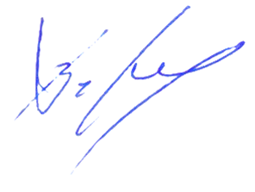
УТВЕРЖДАЮ
Декан факультета журналистики

Тулупов В.В.
1 декабря 2025 г.

Расписание экзаменов
зимней экзаменационной сессии 2025/2026 уч. г.
2 курс
Направление «Журналистика»

Дата | 1 подгруппа – 2 подгруппа
10.01.26
суббота

12.01. 26  понедельник | Консультация  Современный русский язык  доц. Ряжских Е.А.  17.00  Мудл  https://edu.vsu.ru/course/view.php?id=13040
13.01.26  вторник | Современный русский язык  доц. Ряжских Е.А.  211  14.00
14.01.26
среда
15.01. 26
четверг
16.01. 26  пятница | Консультация  Основы телевизионной и радиожурналистики  Ст. преп. Андреева М.А.  17.30  мудл  https://edu.vsu.ru/course/view.php?id=11958
17.01. 26  суббота | Основы телевизионной и радиожурналистики  Ст. преп. Андреева М.А.  116  9.00
19.01.26 понедельник
20.01.26 вторник
21.01.26
среда
22.01.26  четверг | Консультация  Технологии медиатворчества  доц. Гордеев Ю.А.  123  14.00
23.01. 26  пятница | Технологии медиатворчества  доц. Гордеев Ю.А.  125  14.00
24.01.26
суббота
26.01.26 понедельник
27.01.26  вторник | Консультация  История отечественной литературы  проф. Савинков С.В.  123  15.00
28.01.26  среда | История отечественной литературы  проф. Савинков С.В.  211  9.00


Ответственный исполнитель -
зам. декана по учебной работе ____________________________ Е.М. Бебчук

